INDICAÇÃO Nº 956/2016

Sugere ao Poder Executivo Municipal que proceda a instalação de pontos de ônibus em alguns pontos da cidade. . .

INDICA ao Senhor Prefeito Municipal, na forma regimental, determinar ao setor competente que tome providências no sentido de proceder a instalação de pontos de ônibus em alguns pontos da cidade, a saber: Avenida Orlando Geisel, Esquina com a UBS do 31 de Março; Rua Francisco Braga, defronte ao número 430, no Jardim Batagin; Rua Iporanga, no Jardim Batagin; e Rua Indaiá, Jardim Batagin (Conforme especificam as fotografias em anexo).

Justificativa:

Este vereador recebeu reivindicações de moradores solicitando a instalação de pontos de ônibus em alguns pontos da cidade, a saber: Avenida Orlando Geisel, Esquina com a UBS do 31 de Março; Rua Francisco Braga, defronte ao número 430, no Jardim Batagin; Rua Iporanga, no Jardim Batagin; e Rua Indaiá, Jardim Batagin. A ausência dos pontos de ônibus dificulta a vida dos usuários do transporte público municipal, sobretudo em dias de chuva ou sol intenso, não existindo bancos ou cobertura como forma de proteção.

.

Plenário “Dr. Tancredo Neves”, em 10 de fevereiro de 2.016.

Erb de Oliveira Martins

“URUGUAIO”

-vereador-

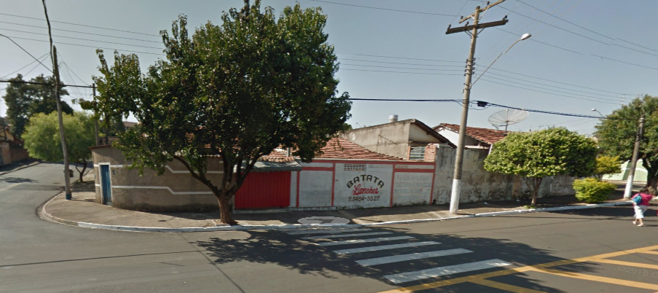

AVENIDA ORLANDO GEISEL – 31 DE MARÇO

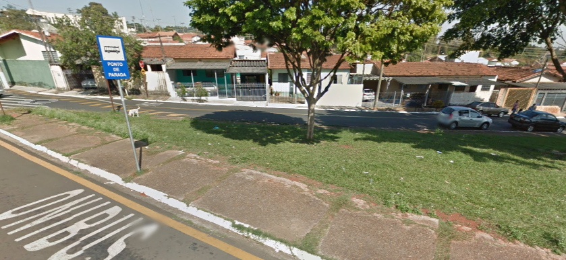
AVENIDA ORLANDO GEISEL – 31 DE MARÇO (ESQUINA DA UBS)

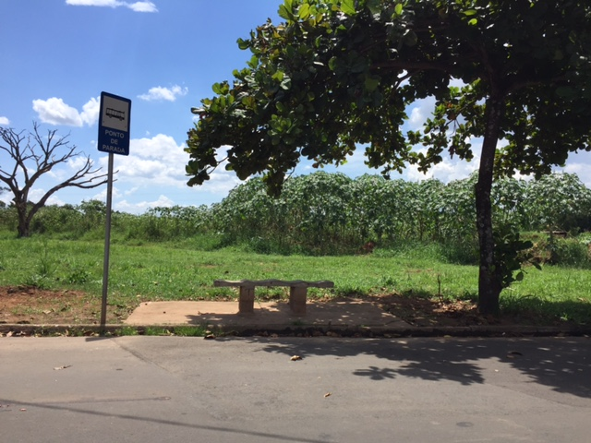
RUA FRANCISCO BRAGA – DEFRONTE AO NÚMERO 430 JARDIM BATAGIN -
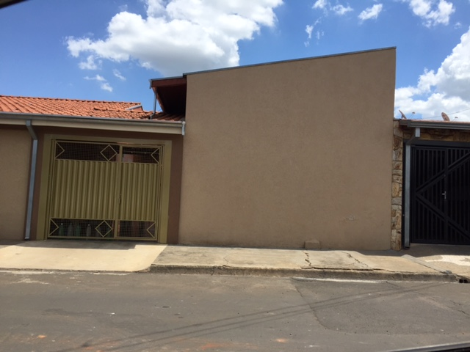
RUA IPORANGA – JARDIM BATAGIN

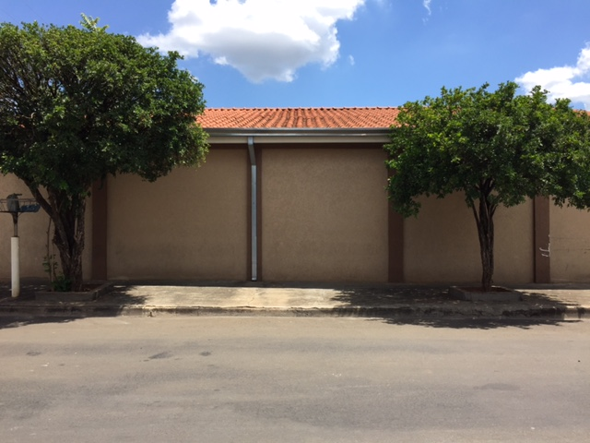
RUA IPORANGA – JARDIM BATAGIN
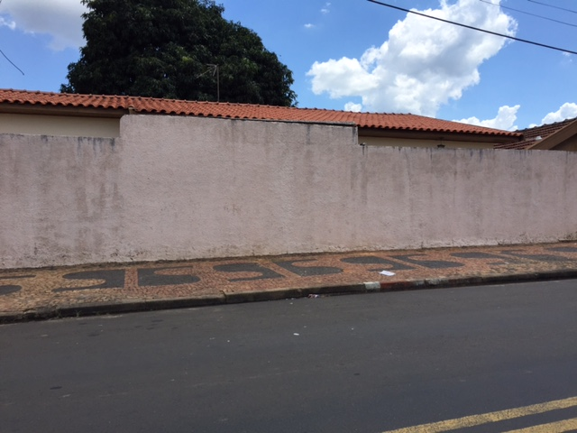
RUA INDAIÁ – JARDIM BATAGIN
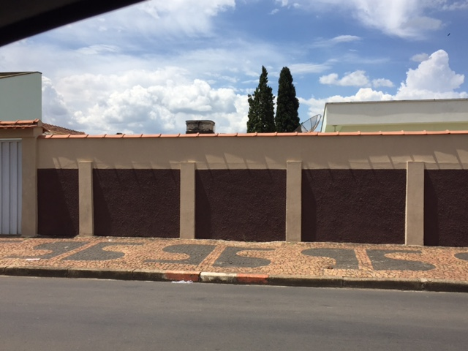
RUA INDAIÁ – JARDIM BATAGIN

